Comunicato Stampa

Napoli, 11 luglio 2018 al Bufala Fest la Dolce & Salato con APCI
celebra i successi delle nuove leve.
L’evento “Mani&Maniere” presso l’area Miramare alle ore 20

Napoli, 4 luglio 2018. Durante l’attesa kermesse legata alla valorizzazione della filiera bufalina, Bufala Fest Lungomare Caracciolo 7-15 luglio, la scuola Dolce&Salato di Maddaloni (CE), mercoledì 11 alle ore 20 celebrerà la chiusura dei percorsi formativi di qualifica professionale (cuoco, pasticciere, pizzaiolo, operatore del servizio di sala, panificatore) presso l’area Miramare, uno spazio affidato all’Ente formativo maddalonese per tutta la durata della manifestazione, che mette in rete aziende, produttori e chef che in comune hanno l’interesse di coniugare le eccellenze di chi crede nella propria terra e l’orgoglio di essere campani oltre il confine del nostro Paese.
L’evento “Mani&Maniere”, nato in sinergia con APCI (Associazione Professionale Cuochi Italiani), vuole raccontare la manualità attraverso le azioni pratiche messe in atto in cucina e in tutte le branche delle attività legate al cibo che consentono di muovere le mani acquistando così possesso della materia. La Manualità oggi non appartenente più a molti, perché annullata dal forte utilizzo quasi compulsivo del cellulare e da tutti i touch screen systems. Le Maniere, il bello di questo lavoro, dove tutto è possibile grazie alla tecnica, al metodo, alle procedure, alla tecnologia, in cui alla base c’è tanta scuola. Ogni “maniera è migliore dell’altra”, è il pensiero democratico e valido se accettato dal pubblico avventore, questa la guida che una scuola deve esercitare per essere al passo con i giovani e ai tempi stessi.
Un momento di grande interesse l’11 luglio, quando circa 40 congedanti iscritti al prestigioso Istituto Formativo, lasceranno i laboratori didattici per approdare al mondo del lavoro grazie alle regolari pratiche stage che la scuola impartisce.
Lo Chef Giuseppe Daddio, direttore della scuola insieme al Maestro Pasticcere Aniello di Caprio, dichiara: “il coinvolgimento dei partecipanti ai corsi professionali di qualifica riconosciuti in tutta Europa, offre l’opportunità di entrare sin da subito in contatto con organizzazioni inserite nel settore come l’autentica e grande associazione APCI – Associazione Professionale Cuochi Italiani, guidata da Sonia Re, Direttore Generale, composta da cuochi di alto spessore che lavorano in strutture note sia in Italia che all’estero. Nell’anno del cibo, l’Italia, un Paese ricco di risorse importanti per il comparto dell’economia rurale e del settore enogastronomico, dove i dati ci dicono che negli ultimi anni cresce la domanda di addetti ai lavori per sopperire alle continue richieste di operatore ai fornelli, per la pizza ed il mondo del servizio, la scuola Dolce & Salato, in poppa da vent’anni per la missione didattico formativa, scende in campo come fa da sempre, per garantire ai propri discenti il suo programma del futuro professionale dei nuovi formati”.

È per noi importante lavorare a stretto contatto con scuole di formazione come Dolce & Salato - spiega Sonia Re – siamo convinti dell’importanza della formazione dei giovani sia nelle scuole, sia durante i periodi di stage nei ristoranti. Se la professione del cuoco oggi è vista come un traguardo importante, grazie anche all’esposizione mediatica che la categoria ha avuto negli ultimi anni, molto va in realtà ancora fatto dal punto di vista formativo. Alla scuola viene richiesta la capacità di offrire un futuro, di intravedere nuove opportunità di crescita professionale, di immaginare nuovi percorsi.

La Partnership con l’Associazione Professionale Cuochi Italiani, sottolinea lo spirito di collaborare in sinergia, con il dono del beneficio di ognuno. Uniti nello studio e nella ricerca, valori fondamentali di chi vuole emergere, i promettenti allievi da giorni sono impegnati nell’elaborare ricette classiche e moderne per piatti che rispetteranno il tema dell’evento, tra cui i due prodotti principe: la mozzarella e la ricotta di bufala campana Dop, prelibatezze che andranno a fondersi in perfetti abbinamenti e libere interpretazioni con il paniere dei partner al Bufala Fest.
L’organizzazione del Bufala Fest, con a capo Antonio Rea, in questa quarta edizione ha voluto puntare sulle eccellenze affidando un tema ad ogni serata. Mani&Maniere, sarà un evento che vedrà protagonisti giovani che valorizzano i formaggi di filiera dal dolce al salato, dove da contorno ci sarà una selezione di datterini La Rosina.

Ufficio stampa
Antonella D’Avanzo
antonella.davanzo@yahoo.it

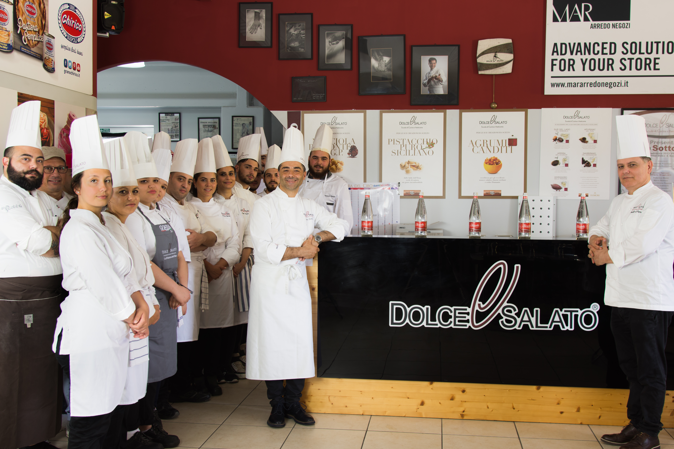

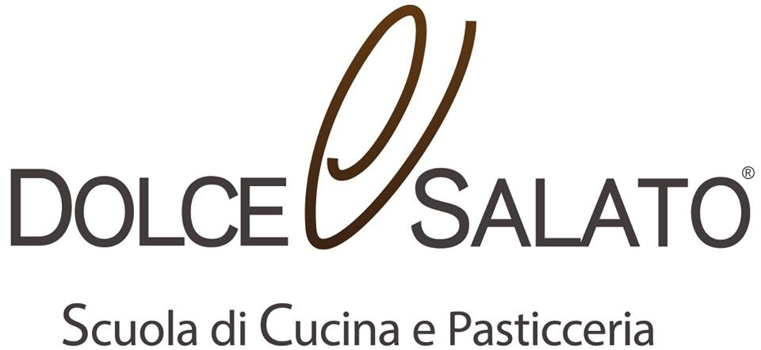
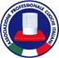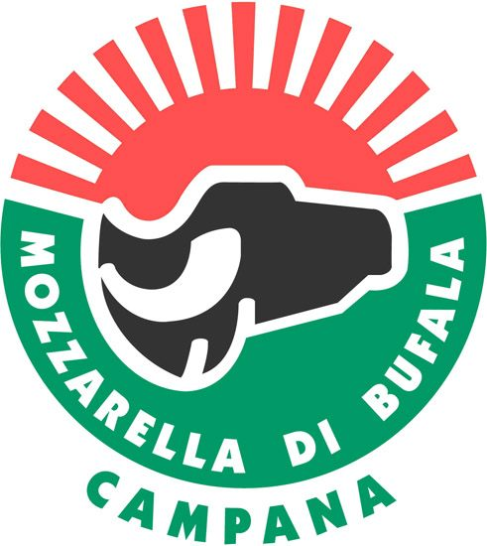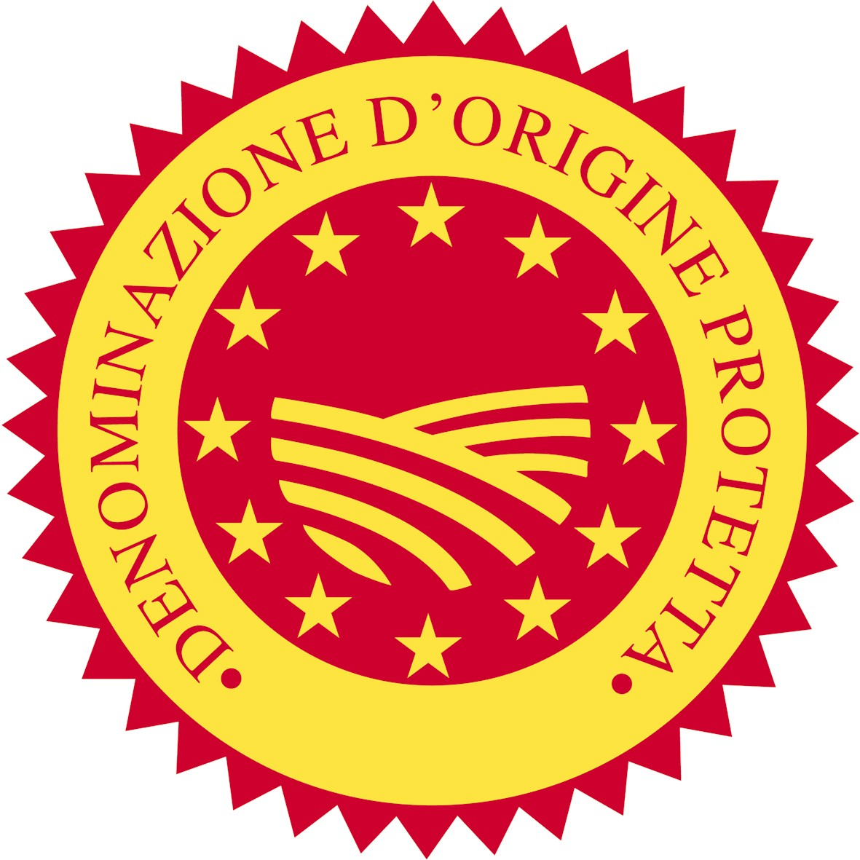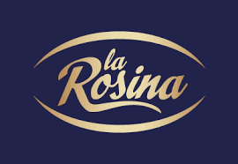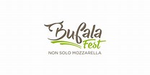

Indirizzo del luogo dove si svolgerà Mani&Maniere
Lungomare Caracciolo di Napoli, presso area miramare rotonda Diaz
Time ore 20,00
Vi aspettiamo per onorare le creazioni dei futuri discenti!

